CURRÍCULUM VITAE
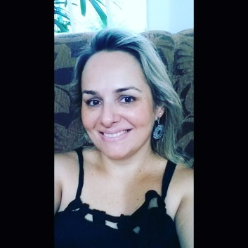

Elemara Cristiane Wachholtz
Brasileira, Divorciada, 44 anos.
Habilitação categoria B.
Rua Recanto da Amizade, 118.
Bairro Porto dos Pereira.
CEP:95780-000 -Montenegro/RS.
Cel: (51)99839-4413.
E-mail: elemaracristianew@gmail.com

–––––––––––––––––––––––––––––––––––––––––––––––––––––––––––––––-

Objetivo

Busco fazer parte da empresa, tendo o objetivo de crescer profissionalmente e de maneira produtiva, contribuindo para o desenvolvimento da organização como um todo.

–––––––––––––––––––––––––––––––––––––––––––––––––––––––––––––––Formação acadêmica
Ensino médio completo.
Conhecimentos básicos em Word e Excel.

–––––––––––––––––––––––––––––––––––––––––––––––––––––––––––––––

Experiência Profissional
1993-2014- Lili Cabeleireiros
Cargo: Manicure e vendedora de produtos.

2014- 2016- Nara Cabeleireiros
Cargo: Manicure.

2017- Aliance One
Cargo: Selecionadora.

2018- Aliance One
Cargo: Selecionadora.

HABILIDADES
Sou proativa e me disponho a aprender qualquer atividade no mercado de trabalho.

